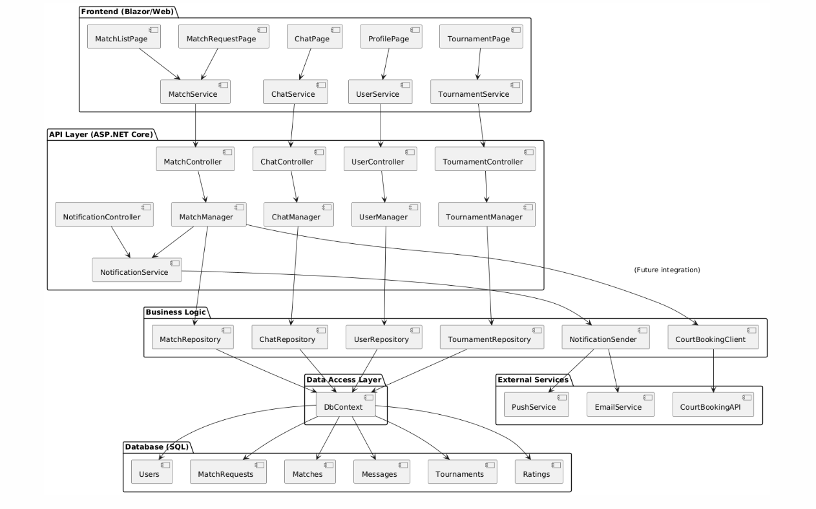

@startuml
' דיאגרמת קומפוננטות ויחסים ל-Tennis Matchmaking App

package "Frontend (Blazor/Web)" {
[MatchRequestPage] --> [MatchService]
[MatchListPage] --> [MatchService]
[ChatPage] --> [ChatService]
[ProfilePage] --> [UserService]
[TournamentPage] --> [TournamentService]
}

package "API Layer (ASP.NET Core)" {
[MatchController] --> [MatchManager]
[UserController] --> [UserManager]
[ChatController] --> [ChatManager]
[TournamentController] --> [TournamentManager]
[NotificationController] --> [NotificationService]
}

package "Business Logic" {
[MatchManager] --> [MatchRepository]
[UserManager] --> [UserRepository]
[ChatManager] --> [ChatRepository]
[TournamentManager] --> [TournamentRepository]
[NotificationService] --> [NotificationSender]
[MatchManager] --> [NotificationService]
[MatchManager] --> [CourtBookingClient] : (Future integration)
}

package "Data Access Layer" {
[MatchRepository] --> [DbContext]
[UserRepository] --> [DbContext]
[ChatRepository] --> [DbContext]
[TournamentRepository] --> [DbContext]
}

package "External Services" {
[CourtBookingClient] --> [CourtBookingAPI]
[NotificationSender] --> [EmailService]
[NotificationSender] --> [PushService]
}

package "Database (SQL)" {
[DbContext] --> [Users]
[DbContext] --> [MatchRequests]
[DbContext] --> [Matches]
[DbContext] --> [Messages]
[DbContext] --> [Tournaments]
[DbContext] --> [Ratings]
}

' חיבורים בין שכבות
[MatchService] --> [MatchController]
[UserService] --> [UserController]
[ChatService] --> [ChatController]
[TournamentService] --> [TournamentController]

@enduml

בגדול יש בדיאגרמה ככה:
פרונט:
כל המסכים בפרונטאנד.
כל מסך מקושר לservice שהוא שולח את הבקשות לbeckend.

בבקאנד:
כל בקשה שמגיעה מאיזה שהוא service נכנסת לקונטרולר של אותו service ועוברת לmanager ששם קוראת כל הלוגיקה של הבקאנד(API).

הmangers האלו מדברים עם כל טבלאות הדאטה בייס באמצעות רכיב DBContext
וגם ישנם managers שמדברים עם סרוויסים חיצוניים כמו שליחת מייל וbooking.

🔄 נסכם את זה שוב בצורה ברורה:

📤 בקשה מה־Frontend ל־Backend
- המסך (קומפוננטה) בפרונט קורא ל־Service (למשל MatchService)
- ה־Service שולח בקשת HTTP ל־API (למשל GET /api/matches)
- ה־Backend מקבל את הבקשה ב־Controller (למשל MatchController)
- ה־Controller מעביר את הבקשה ל־Manager (לוגיקה עסקית)
- ה־Manager מדבר עם Repository או שירותים אחרים
- ה־Repository שואל את ה־Database
- המידע עולה חזרה באותו מסלול:
  - DB → Repository → Manager → Controller
- ה־Controller מחזיר את הנתונים כ־HTTP Response (JSON) ל־Frontend

📥 תשובה מה־Backend לפרונט
- ה־Service בפרונט מקבל את ה־JSON
- הקומפוננטה משתמשת במידע ומציגה אותו למשתמש

